Пульс

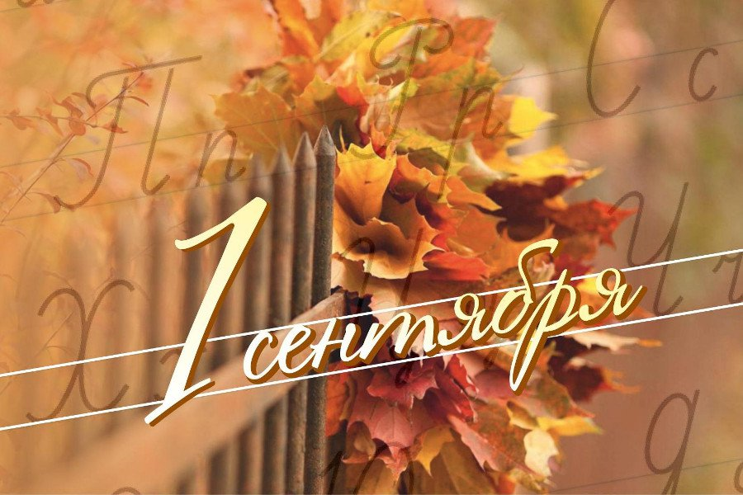

В номере:
* Год памяти и славы
* День здоровья
*Спортивная жизнь
* Акция "Чистый берег"
* День учителя
* Калейдоскоп школьных событий
* Календарь памятных дат
Звонок звенит — пора учиться,
И не стоит нам лениться.
Поздравляем всех друзья,
С новым первым сентября.
УВАЖАЕМЫЕ УЧИТЕЛЯ И РОДИТЕЛИ!
ДОРОГИЕ РЕБЯТА!
От всей души поздравляем вас с началом нового учебного года!
Для многих ребят этот год станет важным этапом взросления и саморазвития, ступенькой на пути к самостоятельной и творческой жизни. Первоклассники с волнением вступают в новый мир знаний и удивительных открытий, а выпускники готовятся с честью пройти последние испытания и защитить гордое звание образованного человека.
Дорогие учителя и родители, мы желаем вам новых творческих планов, неистощимых запасов энергии, мудрости и, конечно, большой доли терпения!

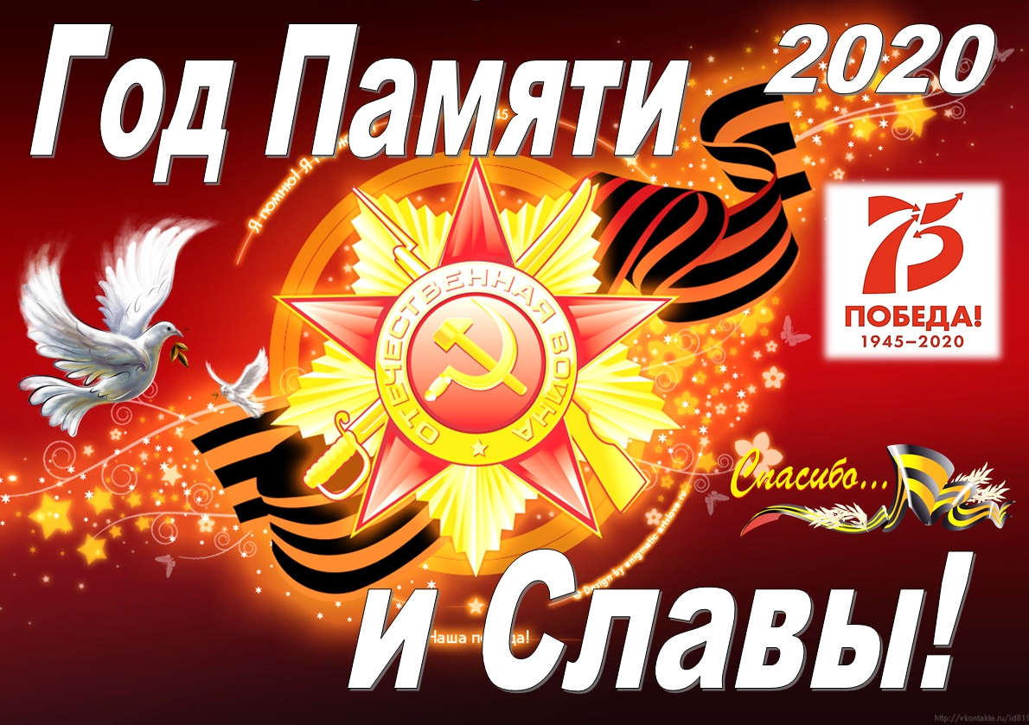
Во всех школах нашей страны
1 сентября проводился Всероссийский Урок Победы, посвященный Году Памяти и Славы - 75-летию Победы в Великой Отечественной войне 1941-1945годов.
Историческая память - одно из главных богатств человеческой культуры. Пока люди помнят прошлый опыт, человеческое общество имеет возможность развиваться и совершенствоваться. Память войны призывает к ответственности за мир на земле. Именно нам предстоит донести эту память следующим поколениям
В те страшные годы речь шла о том, быть или не быть нашей стране, выжить или погибнуть нашему народу. Советский народ ценой неимоверных усилий сумел разгромить врага, однако заплатил за это огромную цену.
Память - часть нашей культуры, национального самосознания, если мы хотим остаться народом, Россией, жить и процветать, мы обязаны ПОМНИТЬ.

Яровой Артём, 6 "А"
Помните!
Через века, через года,—
22 июня 1941 года помните! 9 мая 1945 года
О тех, кто уже не придет никогда,—
помните!

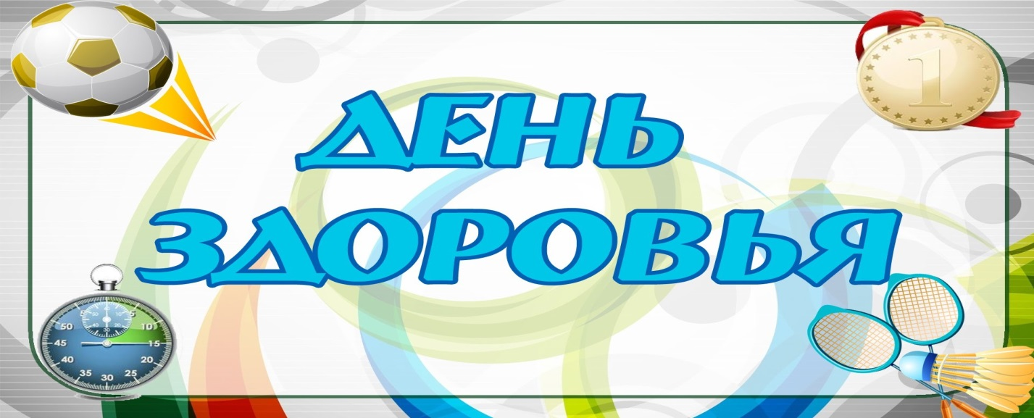
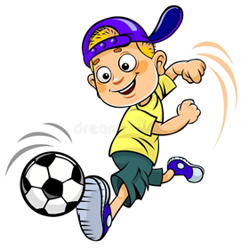
В целях формирования здорового образа жизни, воспитания интереса к участию в спортивно – массовых мероприятиях, в целях укрепления уверенности детей в своих силах и знаниях, воспитания любви к спорту 6 сентября в МБОУ СОШ № 90 проводился День здоровья.
В этот день школа будто ожила, ведь были задействованы и учащиеся, и педагоги.
Учителя физической культуры организовали для учащихся спортивные соревнования на свежем воздухе.
Все участники показали высокий уровень физической подготовки, смелость, ловкость и силу. Атмосфера здесь царила, как на каком-нибудь ответственном турнире – ребята, выполняя условия конкурсов, очень старались не подвести свою команду, а уже передавшие эстафету отчаянно «болели» за своих. К судейству на всех этапах привлекались учителя. Так же в школе проводились классные часы по здоровому образу жизни.
День здоровья прошёл очень организовано. Он подарил всем заряд бодрости, хорошее настроение и оставил яркие впечатления!
Серова Ксения, 3 «А»

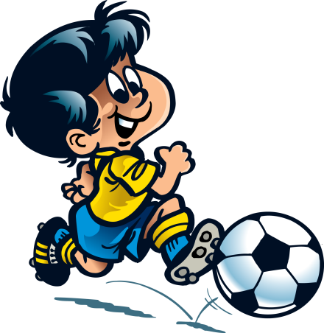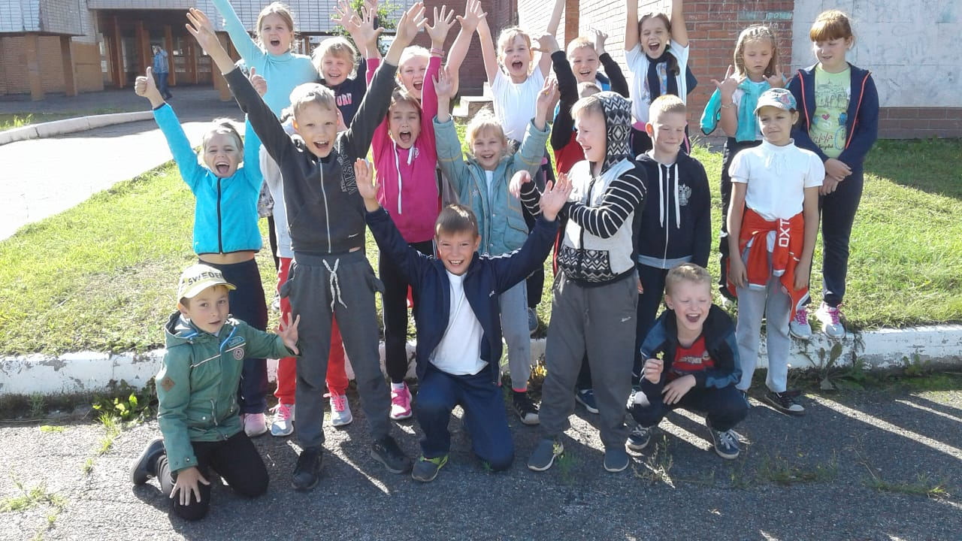

Спортивная жизнь

Спорт – неотъемлемый элемент системы
ценностей современной культуры
Развитие спорта является одним из главных направлений развития нашей страны. Большое количество спортивных мероприятий, проводимых на территории России – Олимпийские и Параолимпийские игры, Президентские состязания и Президентские спортивные игры, сдача норм ГТО и т.д., стали частью образовательной и воспитательной программы учебных учреждений, что, безусловно, создает условия для укрепления здоровья и раскрытия физического потенциала подрастающего поколения.
Но к сожалению ситуация такова, что современный человек, начиная с раннего возраста, ведет малоподвижный образ жизни и склонен больше времени проводить за учебными занятиями, работой, компьютерными играми, телевизором, что ведет к физической неразвитости и возникновению разного рода заболеваний. Чтобы избежать эти проблемы, необходимо с детства приучать ребенка к занятию спортом. И если мы хотим, чтобы подрастающий человек был гармонично развит, то необходимо развивать не только его интеллектуальную и культурную сферу жизни, но и физическую.
Опираясь на многолетний педагогический опыт своей работы, известные писатели и педагоги писали: "Спорт формирует культуру оптимизма, культуру бодрости", "Физическое образование ребёнка есть база для всего остального" (А. В. Луначарский), "Важнейшим условием, повышающим работу памяти, является здоровое состояние нервов, для чего необходимы физические упражнения" К. (Д. Ушинский), "Надо непременно встряхивать себя физически, чтобы быть здоровым нравственно" (Л.Н. Толстой).
Спорт является не только профилактикой заболеваний. Спортивные занятия помогают освободиться от излишней накопившейся энергии. Командные игры учат детей навыкам коммуникативного общения. Спорт формирует характер, делает человека целеустремленным, сильным, выносливым и более уверенным в себе. И для этого необходимо начинать приобщаться к спорту с самого детства.
Поэтому в нашей школе проводится большая работа по привлечению воспитанников и учащихся к спортивной деятельности. Участие в соревнованиях "Папа, мама, я – спортивная семья", "Папа может!", спартакиадах, соревнованиях по шашкам и шахматам, Президентских состязаниях и др., дают возможность нашим детям и родителям на уровне учебного комплекса, округа и города приобщиться к спорту.
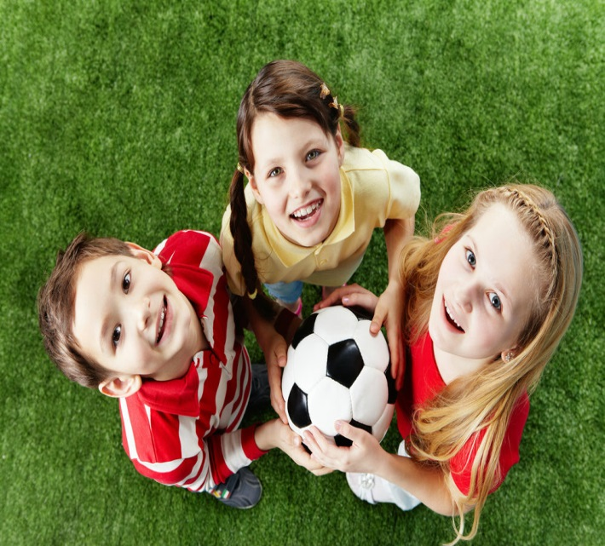

Луцик Анатолий, 6 Б

12 сентября 8 "А" класс вместе со своим классным руководителем Колмыковой Натальей Николаевной приняли участие в 17 по счёту ежегодной муниципальной экологической акции "Чистый берег", которая прошла на берегу реки Томь в районе КПП.
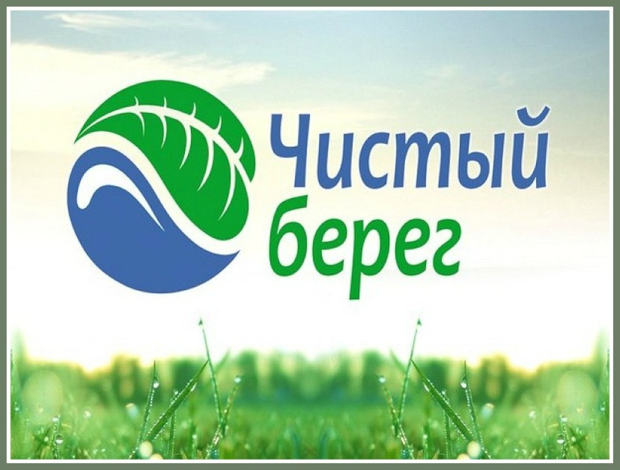
Цель данной акции - это очистка берега реки Томь от мусора, а так же формирование экологической культуры и патриотизма у детей, сохранение уникальной природы и культуры Северска.
К проведению акции присоединились специалисты отдела охраны окружающей среды, сотрудники центральной детской библиотеки , 14 школ города. Общее количество людей которые присоединились к акции - 200 человек. Участники акции убирали пляж от КПП (Дельфин ) в сторону КПП (Парковая ).
Только вдумайтесь: в результате акции было собрано более 200 мешков мусора!
Михайлова Анна, 8 «А»

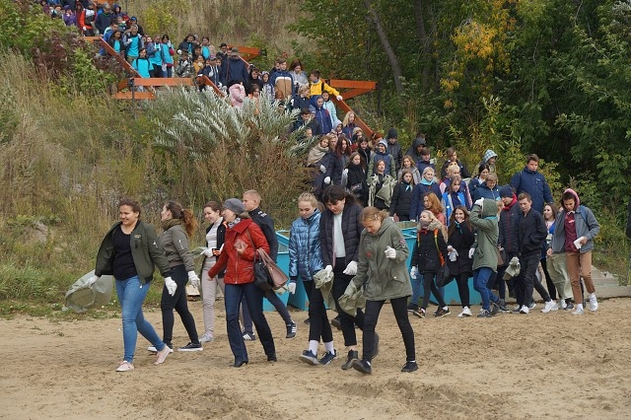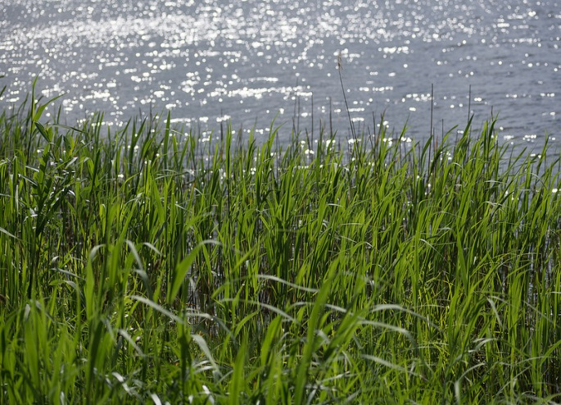

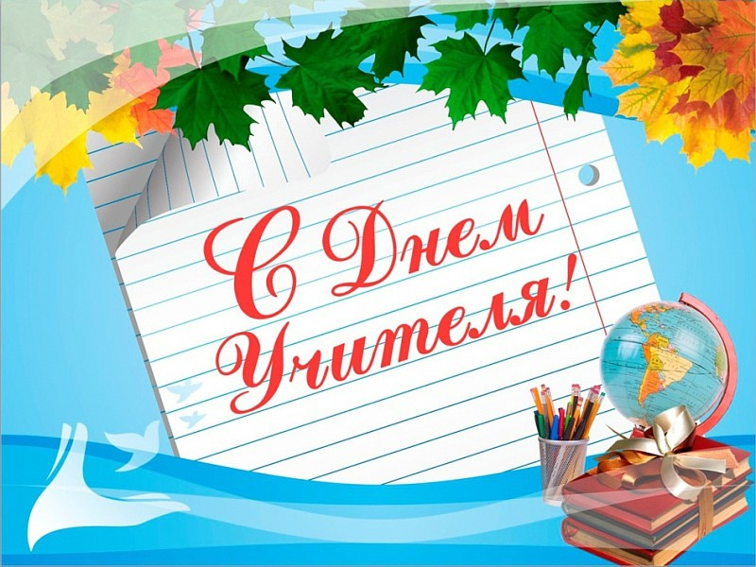

Что мы знаем об этом празднике?
История праздника.
5 октября 1966 года в Париже состоялась Специальная межправительственная конференция о статусе учителей. В результате представителями ЮНЕСКО и Международной организации труда был подписан документ «Рекомендации, касающиеся статуса учителей. С 1994 года Россия отмечает День учителя по всемирному календарю — 5 октября.
Сегодня 5 октября, Всемирный день учителя празднуется более чем в 100 странах мира.

5 октября – ДЕНЬ УЧИТЕЛЯ
Это профессиональный праздник всех учителей, преподавателей и работников сферы образования -
день, в который отмечаются роль и заслуги учителей в процессе качественного образования на всех
уровнях, а также их неоценимый вклад в развитие общества.
Учитель – это гораздо больше, чем просто профессия! Учитель – это состояние души и желание
передавать свой опыт другим людям!

Мы от всей души поздравляем учителей нашей школы с профессиональным праздником!

***
Учитель – заветное слово,
Оно с малых лет всем знакомо!
Свет знаний, загадки природы
Наполнили детские годы!
Спасибо за дух единенья,
За лучшие в жизни мгновенья!
За радость, что дарите нам,
Мы очень признательны Вам!
Дударева Екатерина, 6 «В»

- Приходи в школу с хорошим настроением. Если учиться с желанием, больше запомнишь и больше узнаешь.
Советы учащимся для успешной учебы
- Помогай своей школе, учителям и товарищам.
- Юмор помогает жить и учиться
- Ставь перед собой реальные цели и добивайся успеха.
- Будь любознательным.
- Не отступай перед трудностями.
- Планируй свое время.
- Поставь себе цель надолго запомнить материала
- Если сел за занятия, не отвлекайся
- Составь план предстоящей работы.
- Организуй свое рабочее место (проветренное помещение, хороший свет, тишина, необходимые книги, инструменты и порядок на столе)
- Изучай материал с желанием понять и запомнить.
- Старайся глубоко осмыслить материал, понять суть. Результат занятий во многом зависит от того, насколько хорошо ты понимаешь материал.
- Заучивай и повторяй материал небольшими дозами.
- Если ты не можешь решить задачу, отложи ее, займись другим заданием и вернись к задаче позже.
- При изучении материала записывай основное, составляй таблицы, схемы.
- Лучший способ запомнить материал — записать его в виде конспекта (краткое изложение).
- Лучше чередовать изучение предметов гуманитарного и естественно - технического циклов.
- Создавай смысловые образы, опоры и группируй материал.
- Выученный материал необходимо повторять.
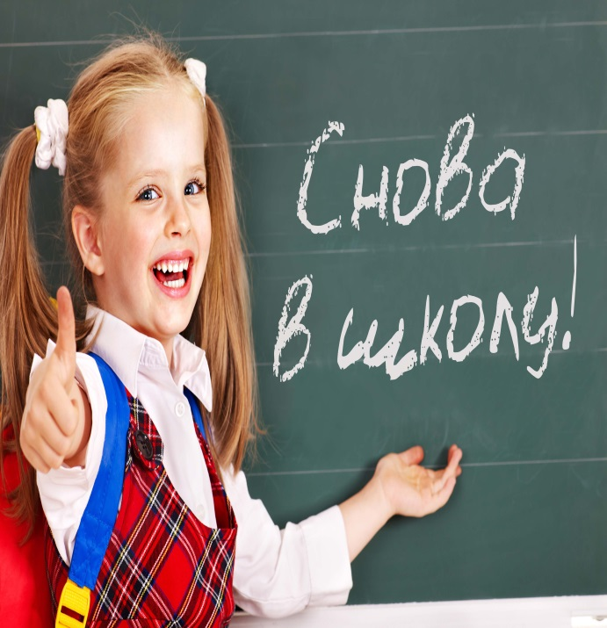
- Не забывай делать перерывы (после 45 минут занятий 5–10 минут отдых), физкультминутки и упражнения для глаз.
- Старайся глубоко осмыслить материал, понять суть. Результат занятий во многом зависит от того, насколько хорошо ты понимаешь материал.
- Заучивай и повторяй материал небольшими дозами.
- Если ты не можешь решить задачу, отложи ее, займись другим заданием и вернись к задаче позже.
- При изучении материала записывай основное, составляй таблицы, схемы.

Желаю тебе успехов в учёбе! Луцик Анатолий, 6 «Б»

17 октября в школе проходила выставка "Дары осени", в которой участвовали ученика начальной школы. Ребята своими руками создали много интересных поделок из природных материалов.

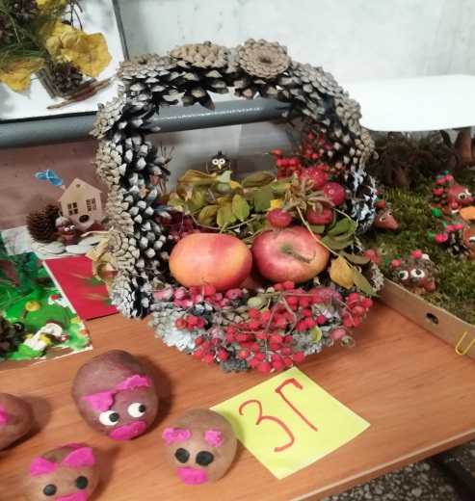

16 октября прошёл мастер-класс
" Первая медицинская и психологическая помощь" для учащихся 8 классов

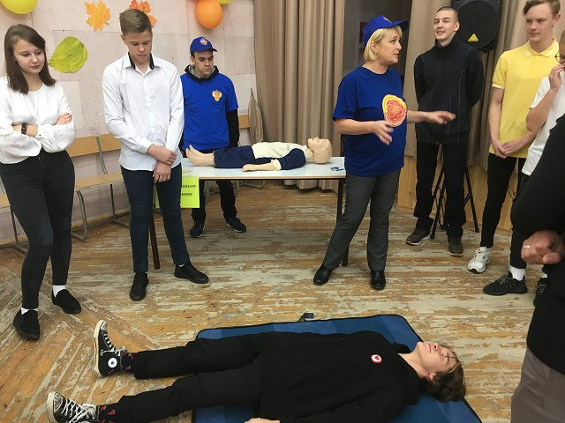

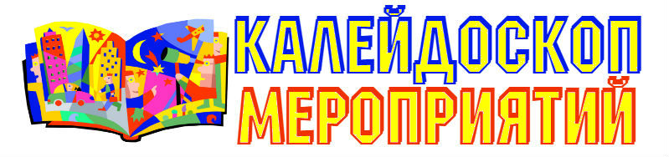

30 октября команда обучающихся начальной школы приняла участие в муниципальной экологической игре "Дети Земли" и заняла 1 место!
Поздравляем ребят с победой!
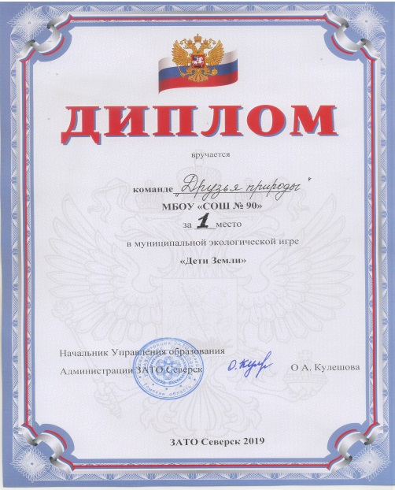

7 октября 2019 года в центральной библиотеке города Северска прошло организационное собрание в рамках муниципального социально-педагогического проекта «Социальный театр», в котором приняли участие ученики нашей школы. На собрании было рассказано, чем занимаются участники проекта «Социальный театр», какие навыки можно приобрести, принимая участие в проекте, не только для сцены, но и для жизни. Сначало опытными участниками были продемонстрированы театральные упражнения и разминки, а потом все ребята поделились на команды и сыграли короткие этюды без предварительной подготовки.

Сентябрь
1 сентября – День знаний
1 сентября – 120 лет со дня рождения Андрея Платоновича Платонова (Климентова) (1899-1951), русского писателя
2 сентября – День окончания Второй мировой войны (1945 год)
3 сентября – День солидарности в борьбе с терроризмом
8 сентября – День Байкала
8 сентября – Международный день грамотности
8 сентября – Международный день памяти жертв фашизма;
14 сентября – Всемирный день оказания первой медицинской помощи
15 сентября - День рождения международной экологической организации «Гринпис»
19 сентября – День рождения «Смайлика»
21 сентября – Международный день мира
22 сентября – Всемирный день без автомобиля
26 сентября – Всемирный день моря
27 сентября – День работников дошкольного образования
30 сентября – Международный день глухих
30 сентября – Международный день переводчика
Октябрь
1 октября – Международный день музыки
1 октября – Международный день пожилых людей
2 - 8 октября – Всемирная неделя космоса
4 октября – Всемирный день животных
5 октября – Всемирный день учителя
7 октября – Международный день врача
7 октября – Всемирный день архитектуры
9 октября – Всемирный день почты
14 октября – День рождения Винни-Пуха
15 октября – 205 лет со дня рождения Михаила Юрьевича Лермонтова (1814-1841), русского писателя, художника
28 октября – Международный день школьных библиотек
28 октября – День Бабушек и Дедушек
28 октября – 260 лет со дня рождения Андрея Никифоровича Воронихина (1759-1814), русского архитектора
30 октября – День основания Российского военно-морского флота

Над выпуском работали:
Главный редактор: Серова О.О.
Юные журналисты: Яровой Артём 6 "А", Дударева Катя 6 "В", Иванова Даша 6 "Б", Луцик Толя 6 "Б", Серова Ксения 3 «А» , Михайлова Аня 8 "А".

